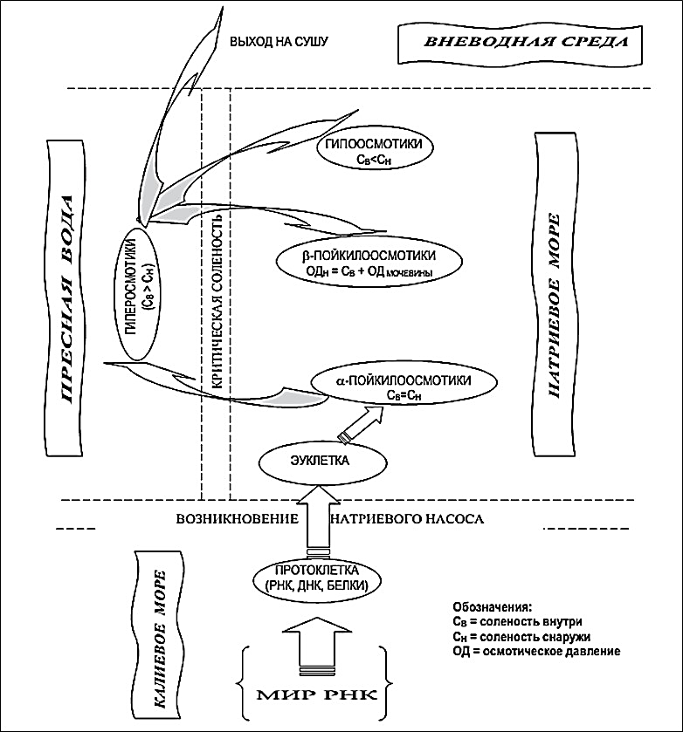
Рис. 1. Эволюция соленостных отношений животных (по: Хлебович, 2015а).

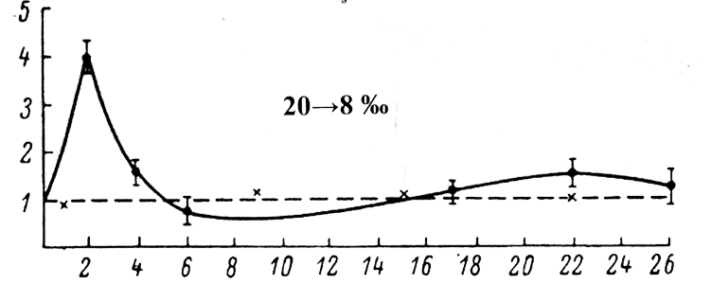
Рис. 2. Солёностная акклимация беломорских мизид Mysis oculata (20→8‰), тестируемая по потреблению кислорода (по: Хлебович, 1974, 1981, 2012).
По оси абсцисс – время акклимации, дни; по оси ординат – интенсивность дыхания, мг О₂ на 1 г сырой массы в 1 час. Пунктирная линия – интенсивность дыхания в контроле.

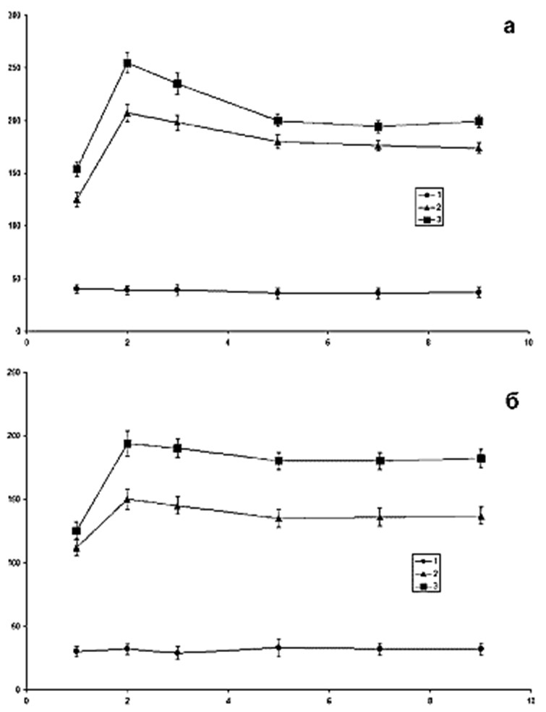

Рис. 3. Солёностная акклимация Paramecium calkinsi, перенесённых из пресной воды в среды высокой солёности, тестируемая по частоте пульсации сократительных вакуолей (по: Хлебович, 2012);
а – передние вакуоли, б – задние вакуоли.
1 – солёность акклимации 12‰, 2 – солёность акклимации 8‰, 3 – контроль.
По оси абсцисс – продолжительность эксперимента, сутки; по оси ординат – время между пульсациями вакуолей, с.

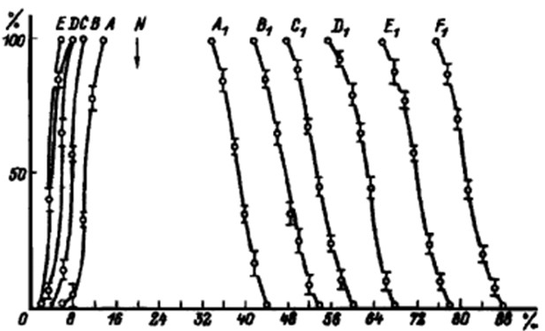
Рис. 4. Ступенчатая акклимация Hydrobia ulvae (по: Хлебович, 2012).
По оси абсцисс – солёность, ‰; по оси ординат – доля активных особей через час экспозиции, %.
N – соленость, откуда животные собирались для опытов в природе;
А – А₁ – толерантный диапазон животных, взятых из природы,
B – B₁ - толерантность животных, акклимированных соответственно к А и А₁;
C и C₁ – толерантность животных, акклимированных к B и B₁;
D и D₁ – толерантность животных, акклимированных к C и C₁;
E и E₁ – толерантность животных, акклимированных к D и D₁;
F₁ – толерантность животных, акклимированных к E_{1.}
Потенциальная толерантность – солёностный диапазон E – F₁.

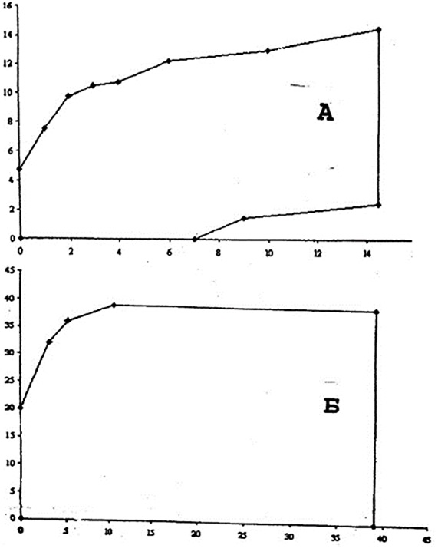
Рис. 5. Солёностный толерантный полигон Paramecium primaurelia (А) и
P. woodruffi (Б) (по: Хлебович, 2012).
По оси абсцисс – солёность акклимации, ‰; по оси ординат тестовая солёность, ‰.

